Приложение № 2
к протоколу заседания рабочей группы по подготовке заявки от Чувашской Республики для участия в конкурсе по отбору заявок на создание особой экономической зоны технико-внедренческого типа
от 15 февраля 2010 г. № 2

Схема размещения земельного участка под особую экономическую зону
технико-внедренческого типа

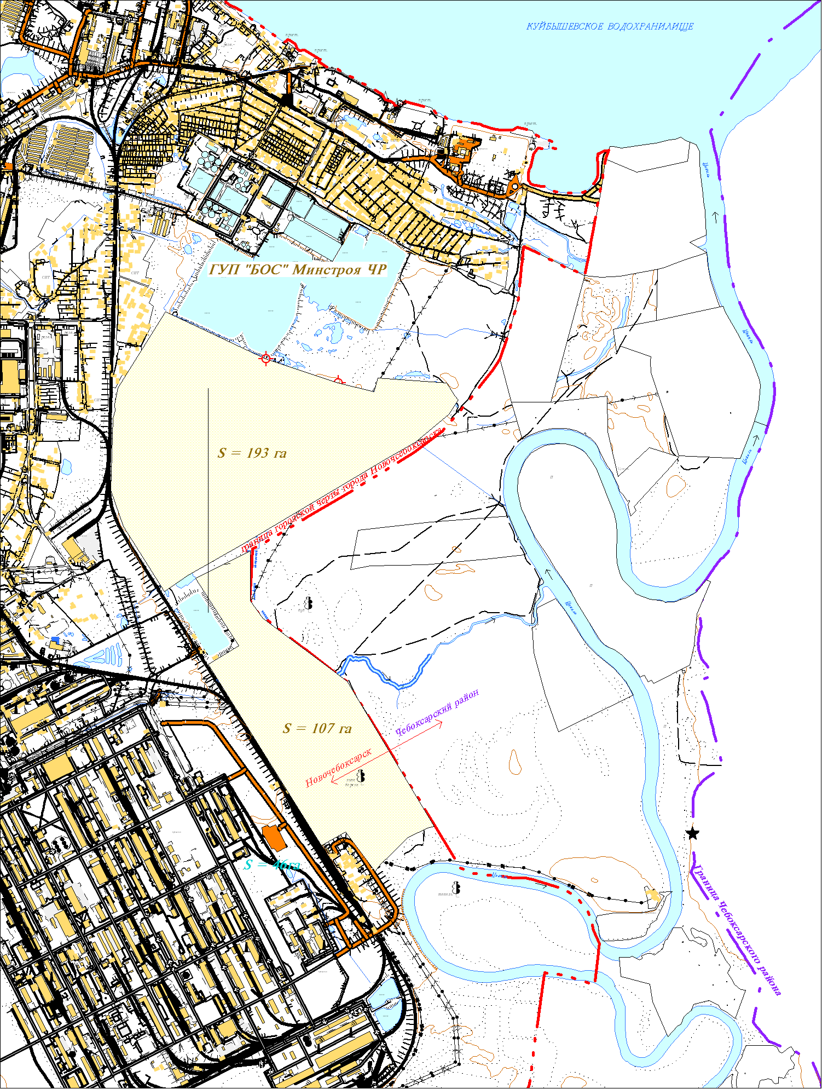
Общая площадь ОЭЗ – 300 га

